DEEL 7 SCHRIJNWERKEN

73 BINNEN- EN BUITENTRAPPEN

73.30 TRAPTREDEN

73.31.00 ZELFDRAGENDE TREDEN

73.31.40. Trappen, zelfdragende treden, metaal / alg.

.10. OMVANG

.11. Definitie:
Worden in dit artikel begrepen: de treden voor open trapsystemen, met zelfdragende treden.

.12. De werken omvatten:
- Het opnemen van de maten ter plaatse.
- De controle en de voorbereiding van de steunen.
- De fabricatie, het transport en de plaatsing van de treden.
- Het stellen, het regelen en bevestigen van de treden, met inbegrip van het leveren en het plaatsen van de hulpstukken.
- Het uitvoeren van de koppelingen en van de eventuele voegen.
- Het nemen van de nodige maatregelen om de trap te beschermen na de plaatsing tot aan de voorlopige oplevering der werken.

.13. Tevens in deze post inbegrepen:
...

.30. MATERIALEN
Alle materialen dienen vorstbestendig te zijn en een voldoende duurzaamheid te bezitten t.o.v. het buitenklimaat en de eventuele aantasting door schimmels en insecten.
De trappen dienen bij alle weersomstandigheden voldoende veilig begaanbaar te zijn.
De materialen voldoen aan de voorschriften vervat in § 2.1.2.3 van TV 196:1995.

.40 ALGEMENE BESCHRIJVING - UITVOERING

.42 Algemene voorschriften:

.42.10 Voorbereidende werken:
...

.43.10 Detailplan:
De plaatser stelt uitvoeringsplannen op, die op voorhand ter goedkeuring dienen te worden voorgelegd aan de architect.
De treden worden uitgevoerd volgens de op de plannen en op de doorsneden opgegeven afmetingen, en door de aannemer gecontroleerd.

73.31.40. 511.11.2 Trappen, zelfdragende treden, staal / plaatrooster

PCP Cube – stalen traptreden met ingeponst vierkantmotief, plaatdikte 1,5 mm, antislipwaarde R13

.20. MEETCODE

.21 Aard van de overeenkomst:

.21.#1 Som over het geheel.[TP]

.21.#4 Forfaitaire hoeveelheid.[FH]

.21.#5 Vermoedelijke hoeveelheid.[VH]

.22 Meetwijze:

.22.10. Meeteenheid:

.22.1#1 Nihil. [1]

.22.1#4 Per stuk. [st]

.22.20. Meetcode:
# Som over het geheel volgens plannen.
# Per stuk.
Trede, stootbord [tegentrede], … van zelfde afmetingen, dikte en type.

.22.20. Opmetingscode:
Per stuk volgens type en afmetingen.
De maten zoals aangegeven op de plannen en meetstaat zijn louter indicatief. De afmetingen worden voorafgaand aan de plaatsing uitvoerig gecontroleerd door de aannemer.

.30. MATERIALEN

.30.10. Systeemeigenschappen:
Traptreden gevormd op basis van staalplaten met ingeponst vierkantmotief. Het Cube® rooster is een geponst, koud vervormd rooster en biedt ondanks een laag gewicht toch een hoge sterkte. Daarnaast biedt het rooster ook een hoge licht- en luchtdoorlaatbaarheid. Het is een perfect alternatief voor maasroosters.
.31.20. Basiskenmerken:

#1.31.21 [PCP]
- Leverancier: PCP
- Merknaam: Cube®
- Type, motief: Oyster (standaard), Round (op aanvraag), Dimple (op aanvraag), Plain (op aanvraag),

#2.31.22. [neutraal]

.31.30. Eigenschappen traptreden:
- Vorm, uitzicht, motief: geperforeerde staalplaat, met perforaties in de vorm van afgeronde vierkanten
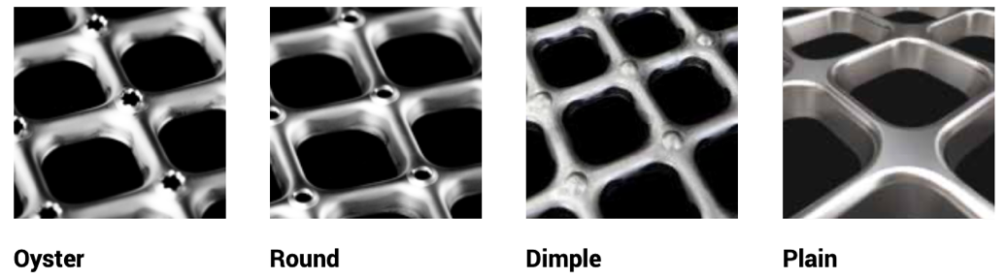

- Zij-aanzicht trede:
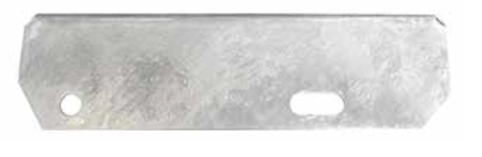
- Materialen: thermisch verzinkt staal, 240 YP (volgens EN 10025).
- Afmetingen trede: sectie traptreden: volgens plannen (min. 240 x 600 mm)
Pro Memorie:
Volgende traptreden worden door PCP op maat geleverd:
Lengte Breedte Hoogte Gewicht
800 240 42 4,48
900 240 42 4,99
1000 240 42 5,50
1100 240 52 6,43
1200 240 52 6,98
600 270 42 3,18
800 270 48 4,81
900 270 48 5,35
1000 270 48 5,89
1100 270 52 6,85
1200 270 52 7,42
800 305 42 5,21
900 305 42 5,79
1000 305 42 6,37
1100 305 57 7,49
1200 305 57 7,98
- Afwerking traptrede: bovenzijde antislipperforatie (geponste treden).
- Antislip perforatie: R13 = Hellingshoek >35° volgens DIN 51130
- Luchtstroom: 50-56 %
- Geponste antislipgaten: Oyster : ø6,5 mm (opwaarts)
- Afvoergaten: 34 x 34 mm (neerwaarts)
- Matrix antislipgaten: 43,5 x 43,5 mm
- Draagvermogen: 1,5 kN / 100 x 100 mm volgens NEN-EN-ISO 14122-3
- Fire resistance Critical temperature: 550°C

31.40. Eigenschappen onderliggende draagconstructie:
Volgens de plannen van de architect.
- Materiaal: …
- Bevestiging: …

.40. UITVOERING

.41. Basisreferenties:
De uitvoering gebeurt volgens de voorschriften van de fabrikant.

.41.30 Stockage:
De aangevoerde treden worden onmiddellijk opgeslagen in afgesloten ruimten en tegen zon, regen en wind beschermd.

.42. Plaatsing:
De treden worden horizontaal en volkomen waterpas geplaatst.
De plaatsing gebeurt volgens een aan de oppervlaktebehandeling en tredetype aangepaste wijze, o.a. voor wat betreft de keuze van de bevestigingsmiddelen, en de plaatsingsrichting.

.43.30 Bevestiging:
De steunpunten en de verankeringselementen worden in samenspraak met de architect, de stabiliteitsingenieur, de aannemer en de producent bepaald.
# ...

.44 Afwerkingen:
Op de zichtbare oppervlakken komen noch bramen noch vormnaden voor. De verbindingen zijn haaks en vlak, zonder spoor van lasnaad.

.50. COORDINATIE
De aannemer zorgt ervoor dat de treden na de plaatsing degelijk en volledig beschermd worden voor de duur van alle bouwwerkzaamheden.

.52. Met andere posten:
De uitvoering van dit artikel is o.a. te coördineren met:
...

.60. CONTROLE- EN KEURINGSASPECTEN

.61 Voor levering:

.61.50 Tracé:
Vooraleer de treden en alle eventuele bijbehorende hulpstukken te bestellen, is de aannemer verplicht na te gaan of deze kunnen geleverd worden in de afmetingen, type, kleur en oppervlaktebehandeling voorgeschreven in de aanbestedingsdocumenten.
Ondermeer moet de maatvoering passen met de modulatie van de trap, het type van trapboom en de keuze van uitvoeringstechniek.

.61.90 Diversen:
De plaatser van de treden bezorgt voor de uitvoering aan de architect:
# #Eén#…#monster[s] [contractuele monster], die het gemiddelde uitzicht, kleur[en] en oppervlaktestaat van de levering moeten vertonen.
# De afwerkingsdetails en plaatsingsplannen.
Het gebruik van kit of eender welke voegmassa, hars, … voor het verbergen van gebreken is verboden. Beschadigde elementen worden integraal vervangen.

Mogelijke variante toepassingen en suggesties van de fabrikant

Behalve traptreden levert de fabrikant in dit gamma ook roosters, die kunnen gebruikt worden voor bordessen, looppaden, … Daarnaast zijn ook halffabrikaten leverbaar, met een lengte van 4 m, om traptreden op maat te verzagen. Deze worden afgewerkt met de kopplaten die PCP hiervoor levert. Op aanvraag zijn ook onbehandelde traptreden (zonder verzinking) leverbaar.
Raadpleeg de fabrikant voor meer informatie.

PCP Cube – stalen traptreden met ingeponst vierkantmotief, plaatdikte 2 mm, antislipwaarde R13

P1 Stalen traptreden PCP Cube, Oyster TP [st]

P1 Stalen traptreden PCP Cube, Round TP [st]

P1 Stalen traptreden PCP Cube, Dimple TP [st]

P1 Stalen traptreden PCP Cube, Plain TP [st]

P2 Bevestigingsmiddelen TP [st]

Normen en referentiedocumenten

.30. MATERIALEN
>TV 196:1995 - Balkons [vervangt TV 161].

.31.30. Eigenschappen traptreden:
>NEN-EN 10025 : 2019 - Warmgewalste producten van constructiestaal
>DIN 51130 : 2014-02 - Prüfung von Bodenbelägen - Bestimmung der rutschhemmenden Eigenschaft - Arbeitsräume und Arbeitsbereiche mit Rutschgefahr - Begehungsverfahren - Schiefe Ebene
>NEN-EN-ISO 14122-3: 2001 - Safety of machinery - Permanent means of access to machinery - Part 4: Fixed ladders

PCP Belgium NV
Rue de Remouchamps 34 D
BE 4141 Louveigné
Tel.: +32 43609450
www.pcp-corp.com
vente@pcp-corp.be

